Министерство науки и высшего образования Российской Федерации
Федеральное государственное бюджетное образовательное учреждение высшего образования
«Пермский национальный исследовательский политехнический университет»
Кафедра «Информационные технологии и автоматизированные системы»
ОТЧЁТ
о лабораторной работе № 2
Тема: «Реализация запросов на языке SQL и анализ запросов»
Выполнил: студент группы РИС-25-3б Шленский В. С.
Принял: асс. Духанин А. В.

Пермь, 2026
СОДЕРЖАНИЕ
ЦЕЛЬ РАБОТЫ 3
ЗАДАЧИ РАБОТЫ 4
1 ТЕОРЕТИЧЕСКИЕ СВЕДЕНИЯ 5
1.1 Понятие базы данных 5
1.2 Реляционная модель данных 5
1.3 Система управления базами данных 6
2 ЭТАПЫ ВЫПОЛНЕНИЯ ЛАБОРАТОРНОЙ РАБОТЫ 7
2.1 Настройка среды и подключение к базе данных 7
2.2 Создание базы данных 7
2.3 Проектирование структуры таблицы 8
2.4 Заполнение таблицы данными 9
2.5 Получение и обработка данных 10
2.6 Сортировка и фильтрация записей 11
3 АНАЛИЗ РЕЗУЛЬТАТОВ 14
ЗАКЛЮЧЕНИЕ 15
СПИСОК ИСТОЧНИКОВ 16

ЦЕЛЬ РАБОТЫ
Цель лабораторной работы – получить практические навыки создания и применения реляционных баз данных и освоить базовые возможности языка SQL при работе с табличными данными. В ходе работы требуется создать базу данных, задать структуру таблицы, заполнить её записями и выполнить выборку, сортировку и фильтрацию данных.
Практическая часть работы даёт представление о порядке действий при разработке простой информационной базы. Особое внимание уделено связи между структурой таблицы, типами хранимых данных и результатами выполнения запросов.
В качестве предметной области выбраны сведения о сотрудниках организации. Для каждого сотрудника хранятся фамилия, имя, отчество, номер телефона, адрес, размер заработной платы и стаж работы. Такая структура позволяет показать и простую выборку данных, и использование условий отбора и сортировки.

ЗАДАЧИ РАБОТЫ
- настроить программную среду для работы с системой управления базами данных и подключиться к локальному серверу;
- создать отдельную базу данных для лабораторной работы;
- разработать структуру таблицы со сведениями о сотрудниках;
- определить назначение полей и выбрать для них подходящие типы данных;
- обеспечить уникальную идентификацию каждой записи;
- внести в таблицу исходные сведения о сотрудниках;
- получить из таблицы нужные наборы данных;
- отсортировать записи по выбранному признаку;
- отобрать записи по заданному условию;
- проанализировать результаты и сформулировать вывод о проделанной работе.

1 ТЕОРЕТИЧЕСКИЕ СВЕДЕНИЯ

1.1 Понятие базы данных
База данных – это упорядоченная совокупность сведений, предназначенная для длительного хранения, поиска, изменения и обработки информации. В отличие от разрозненных файлов, она позволяет формально задать структуру хранимых данных и работать с ними при помощи специализированных программных средств.
Основной объект реляционной базы данных – таблица. Её столбцы описывают свойства объектов предметной области, а каждая строка содержит сведения об одном конкретном объекте. Так, в таблице сотрудников строка соответствует одному сотруднику организации, а столбцы хранят его фамилию, имя, адрес, заработную плату и стаж.
При проектировании базы данных заранее определяют состав полей, их типы и ограничения. Это снижает риск появления некорректных данных и делает дальнейшую обработку информации более предсказуемой.

1.2 Реляционная модель данных
Реляционная модель представляет информацию в виде взаимосвязанных таблиц. У каждой таблицы есть определённая структура, и записи в ней должны этой структуре соответствовать. Однозначно определить запись позволяет первичный ключ.
В данной работе первичным ключом служит идентификатор сотрудника. Его значение должно быть уникальным в каждой строке. Автоматическая генерация идентификатора избавляет от необходимости вводить его вручную при добавлении записей и снижает вероятность дублирования.
Текстовые данные хранятся в строковых типах, заработная плата – в числовом типе с фиксированной точностью, а стаж – в целочисленном. Адрес целесообразно хранить в виде текста, так как его структура может включать различные элементы.

1.3 Система управления базами данных
Система управления базами данных (СУБД) служит для создания, хранения и обработки структурированной информации. Она предоставляет средства для описания структуры базы, добавления и изменения записей, выполнения запросов и получения их результатов.
В лабораторной работе применяется среда MySQL Workbench, подключаемая к локальному серверу MySQL. Редактор запросов позволяет выполнять операции с базой данных, а результаты запросов выводятся в виде таблицы. Это удобно при обучении: пользователь сразу видит, как изменяется состояние базы и что возвращает выборка.
Для работы с реляционной базой данных используется язык SQL. С его помощью описывают структуру объектов, добавляют записи, выбирают нужные поля и строки, сортируют результаты и выполняют другие операции обработки данных.

2 ЭТАПЫ ВЫПОЛНЕНИЯ ЛАБОРАТОРНОЙ РАБОТЫ

2.1 Настройка среды и подключение к базе данных
На первом этапе готовится среда для работы с базой данных. Используются локально установленная СУБД и графическая среда MySQL Workbench. После запуска программы устанавливается соединение с локальным сервером: подключение выполняется к адресу локального компьютера и стандартному порту сервера.
После успешного подключения пользователь получает доступ к редактору, в котором выполняются операции с базой данных, а результаты команд отображаются в рабочей области программы. Проверка соединения на этом этапе необходима, поскольку все дальнейшие операции выполняются непосредственно на сервере базы данных.

2.2 Создание базы данных
Следующий этап – создание базы данных для хранения информации лабораторной работы. Имя базы формируется на основе фамилии студента. При создании выбирается кодировка с поддержкой русского языка, что необходимо для корректного хранения фамилий, имён, адресов и прочих текстовых значений.
После создания базы выполняется переход в неё, то есть все последующие операции по созданию таблиц и обработке записей выполняются внутри выбранной базы. Разделение информации по отдельным базам помогает организовать рабочее пространство и не смешивать данные разных учебных заданий. Созданная база данных показана на рисунке 1.
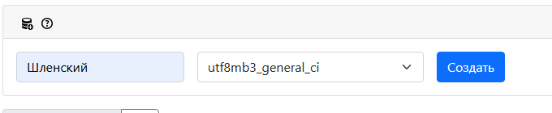
Рисунок 1 – Созданная база данных

2.3 Проектирование структуры таблицы
Основная таблица лабораторной работы содержит сведения о сотрудниках. При её проектировании нужно определить набор полей, их назначение и типы данных. Структура должна позволять хранить всю информацию, которая предусмотрена заданием.
В таблице предусмотрены поля: код сотрудника, фамилия, имя, отчество, номер телефона, адрес, заработная плата и стаж. Код сотрудника – первичный ключ, он формируется автоматически. Фамилия и имя – обязательные текстовые поля, а отчество, телефон и адрес относятся к дополнительным сведениям о сотруднике.
Для заработной платы выбран числовой тип с двумя знаками после десятичного разделителя, что позволяет хранить денежные значения без потери точности. Стаж задаётся целым числом лет. Такой выбор типов соответствует характеру хранимой информации.
Для обязательных полей также задано ограничение NOT NULL, которое не позволяет создавать записи без основных персональных данных сотрудника. Уникальность идентификатора обеспечивает первичный ключ. Структура созданной таблицы приведена на рисунке 2.
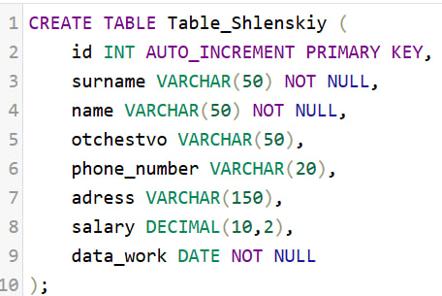
Рисунок 2 – Структура таблицы сотрудников

2.4 Заполнение таблицы данными
После создания структуры таблица заполняется исходными данными. По условию задания в ней должно быть двадцать записей. Одна из них соответствует самому студенту, выполняющему лабораторную работу, а в остальных строках используются условные сведения о сотрудниках.
Идентификатор сотрудника при добавлении записи вводить вручную не нужно, так как он формируется автоматически. Остальные значения должны соответствовать типам и ограничениям, заданным при создании таблицы. Особое внимание уделяется корректности числовых значений заработной платы и стажа, а также правильному сохранению русскоязычного текста.
После заполнения проверяется содержимое таблицы: в ней должны присутствовать все предусмотренные записи, а значения – находиться в соответствующих столбцах. Эта проверка важна, поскольку от корректности исходных данных зависят все последующие запросы. Заполненная таблица представлена на рисунке 3.
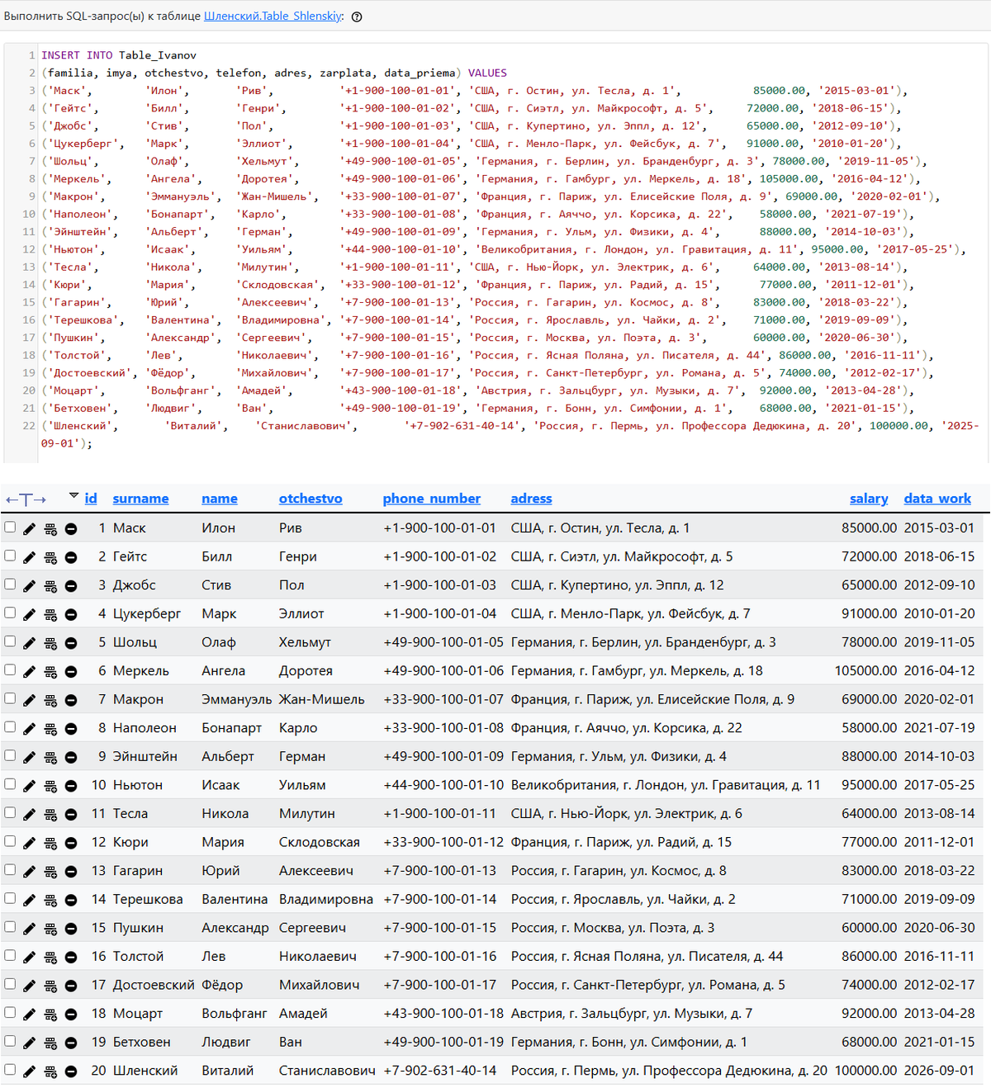
Рисунок 3 – Заполненная таблица сотрудников

2.5 Получение и обработка данных
Когда таблица заполнена, выполняется выборка информации. Первая выборка формирует список сотрудников с основными контактными и финансовыми сведениями: в результат входят фамилия, имя, отчество, номер телефона и заработная плата.
Эта операция показывает, как формируется результирующий набор данных. Из исходной таблицы берутся не все поля, а только нужные пользователю для конкретной задачи, поэтому результат получается компактнее и удобнее для анализа. Запрос и его результат показаны на рисунке 4.
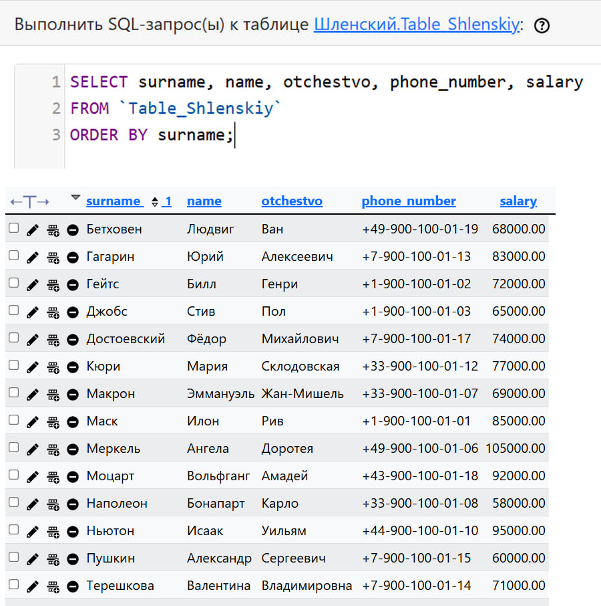
Рисунок 4 – Результат выборки сведений о сотрудниках

2.6 Сортировка и фильтрация записей
Следующая операция – сортировка сотрудников по адресу. Сортировка упорядочивает записи по значениям выбранного поля, благодаря чему сведения удобнее просматривать, особенно в таблицах с большим числом строк.
Для сортировки применяется оператор ORDER BY. Он указывает поле, по которому упорядочивается результирующий набор; по умолчанию сортировка выполняется по возрастанию. В данном случае записи упорядочиваются по значениям адресов (рисунок 5).
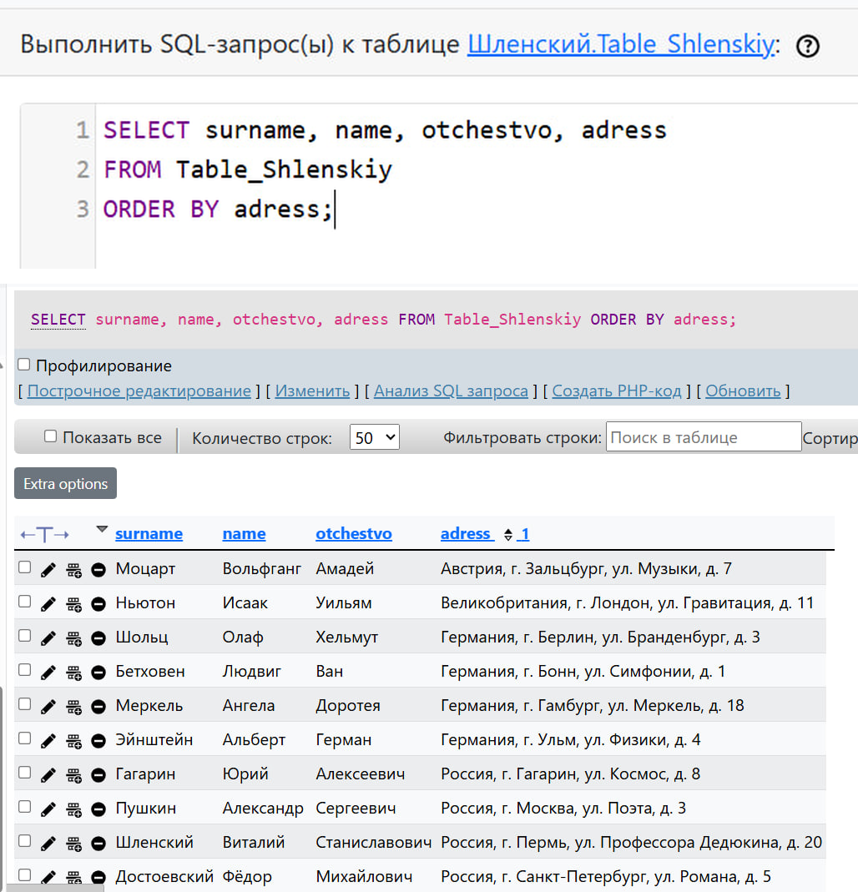
Рисунок 5 – Результат сортировки записей по адресу
Отдельный запрос предназначен для поиска сотрудников со стажем более четырёх лет. Для этого используется условие отбора, которое оставляет в результирующем наборе только строки, удовлетворяющие заданному критерию.
Условие по стажу иллюстрирует один из основных принципов обработки данных в реляционной базе: пользователю не нужно вручную просматривать все двадцать записей, так как СУБД сама проверяет значения поля и возвращает только подходящие строки. Результат отбора приведён на рисунке 6.
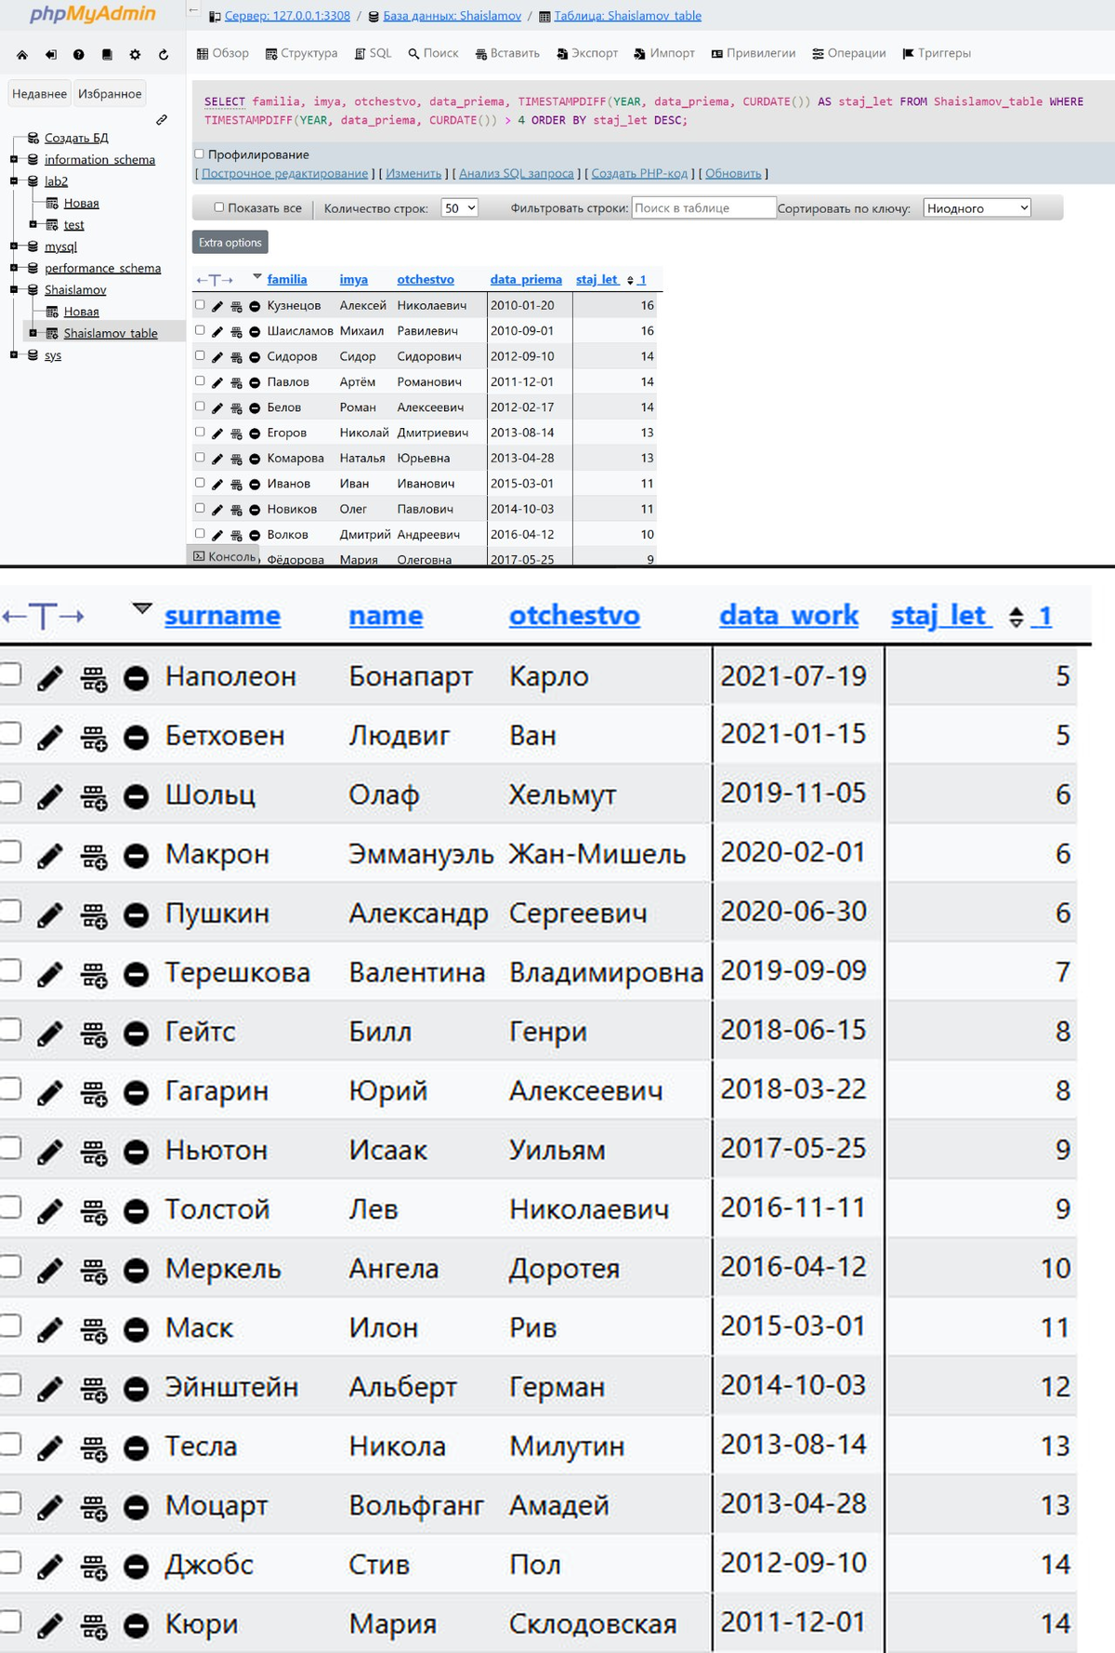
Рисунок 6 – Результат отбора сотрудников по стажу

3 АНАЛИЗ РЕЗУЛЬТАТОВ
В ходе лабораторной работы создана реляционная база данных с таблицей сотрудников. Структура таблицы соответствует предметной области и включает поля для хранения идентификатора, персональных, контактных и служебных сведений. Первичный ключ обеспечивает однозначную идентификацию записей.
После заполнения таблицы были выполнены операции выборки. Выбор отдельных полей показал, что SQL позволяет формировать результат под потребности пользователя. При этом исходная таблица не меняется – создаётся отдельный результирующий набор данных.
Сортировка по адресу показала возможность упорядочивать результат по выбранному признаку. Это особенно важно при работе с большими объёмами информации, когда поиск нужных записей без предварительного упорядочивания менее удобен.
Фильтрация по стажу показала, как используются условия при выборке. Из двадцати исходных записей в результат вошли сотрудники, удовлетворяющие заданному требованию, – те, чей стаж превышает четыре года. Таким образом, с помощью условия можно автоматически выделить нужную подгруппу сотрудников.
Работа позволила закрепить основные этапы взаимодействия с реляционной базой данных: создание базы, проектирование таблицы, определение типов полей, заполнение записей, выборку, сортировку и фильтрацию. Полученные навыки пригодятся при разработке более сложных информационных систем, где одна база содержит несколько связанных таблиц и большое число записей.
Практическая часть также показала важность правильного проектирования структуры. Если тип поля выбран неверно или не заданы необходимые ограничения, дальнейшая обработка данных может приводить к ошибкам. Поэтому структуру таблицы нужно определять до массового заполнения базы.

ЗАКЛЮЧЕНИЕ
В ходе лабораторной работы получены практические навыки создания и обработки реляционной базы данных. Подготовлена база данных, определена структура таблицы сотрудников и организовано хранение сведений о двадцати записях.
В процессе работы рассмотрены основные элементы реляционной модели: таблица, поле, запись и первичный ключ. Для разных видов информации выбраны подходящие типы данных, а автоматически формируемый идентификатор обеспечил уникальность записей.
Практическая часть включала выборку, сортировку и фильтрацию. На примере сведений о сотрудниках показано, как получить только нужные поля, упорядочить результат по адресу и отобрать сотрудников со стажем более четырёх лет.
Таким образом, поставленная цель достигнута. В ходе работы закреплены навыки работы с СУБД, проектирования таблиц и составления запросов к реляционной базе данных. Полученные знания служат основой для дальнейшего изучения связанных таблиц, агрегатных функций, объединения данных и разработки прикладных информационных систем.

СПИСОК ИСТОЧНИКОВ
- Кузнецов, С. Д. Основы баз данных : учебное пособие / С. Д. Кузнецов. – 2-е изд., испр. – Москва : Интернет-университет информационных технологий : БИНОМ. Лаборатория знаний, 2007. – 484 с. – ISBN 978-5-94774-736-2. – Текст : непосредственный.
- MySQL Workbench Manual : [сайт] / Oracle Corporation. – URL: https://dev.mysql.com/doc/workbench/en/ (дата обращения: 03.10.2026). – Текст : электронный.
- Бьюли, А. Изучаем SQL / А. Бьюли ; перевод с английского Н. Шатохиной. – Санкт-Петербург : Символ-Плюс, 2007. – 312 с. – ISBN 978-5-93286-051-9. – Текст : непосредственный.
- Грофф, Дж. Р. SQL : полное руководство / Дж. Р. Грофф, П. Н. Вайнберг, Э. Дж. Оппель. – 3-е изд. – Москва : Вильямс, 2015. – 960 с. – ISBN 978-5-8459-1654-9. – Текст : непосредственный.

